深 圳 大 学 实 验 报 告

课程名称： 计算机导论

实验项目名称： 文字信息处理

学院： 数学科学学院

专业： 信息与计算科学（数学与计算机实验班）

指导教师： 徐萌

报告人： 詹耿羽 学号：2023193026 班级：信息与计算科学（数学与计算机实验班）01

实验时间： 2023年10月20日~11月2日

实验报告提交时间： 2023年 10 月 22 日

教务部制
实验目的与要求：
1. 掌握文档的编辑操作技能。
2. 掌握文档的格式化操作方法。
3. 掌握图文混排方法、艺术字设计和数学公式编辑。
4. 掌握表格处理方法。
5. 掌握页面设置、分栏和分节技术。
6. 掌握样式设置、引用和目录、修订和批注的操作方法。
方法、步骤：
1. 文档的基本操作
（1）文档的创建，开启和关闭
- 文档的保存
- 文档的编辑
（1）文档的输入：
（2）文本的选定
（3）插入点的移动：
（4）删除移动和复制
- 文档的格式化：
1）字符的格式化
- 设置字体、字形、颜色、字号
- 改变字符间距、字宽度和水平位置
- 给文本添加下划线等装饰
2）页面的格式化
- 页面的设置
- 分节和分栏
- 图文混排
- 表格处理
- 样式设置
- 引用与目录
- 批注和修订

实验过程及内容：
1. 文档的基本操作
（1）文档的创建，开启与关闭：在windows桌面上，点击鼠标右键，选择新建，接着选择创建文档，创建完成。 开启文档可使用快捷方式启动 Word，带有图标 的文件（即 Word 文档，文档名后缀为.docx 或.doc），双击该文件。打开一个或多个已存在的 Word 文档，还可以使用“文件”菜单的“打开”命令。 “文件”菜单的“最近所用文件”列表框中保留 10 个最近使用过的 Word 文件。若是 最近使用过的 Word 文件，可以在此单击打开。 退出 Word 文档的方法有多种，常见退出 Word 的方法有：① 执行[文件|退出]命令；② 执行[文件|关闭]命令；③单击标题栏右边“关闭”按钮；④ 双击 Word 窗口左上角的控制按钮 。 退出 Word 时，若文档修改尚未保存，系统会给出一个对话框，询问是否要保存未保存 的文档，若单击“保存”按钮，则保存当前文档后退出；若单击“不保存”按钮，则直接退出 Word；若单击“取消”按钮，则取消这次操作，继续工作。 在启动 Word 后，打开一个空白文档，并在标题栏中显示名字“文档 1”（对应的默认磁盘文件名为 doc1.docx），用户可直接在插入点后输入文字、符号、表格、图形等内容。

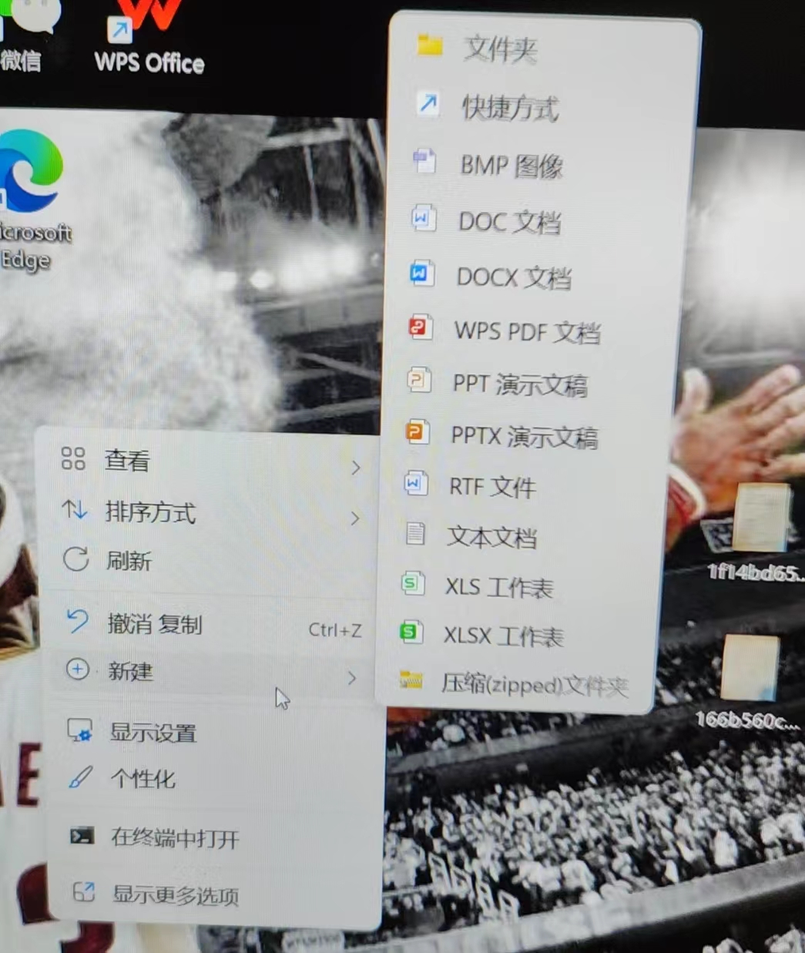
- 文档的保存：文档输入后需要进行保存操作，以便让文档以文件的形式保存在外磁盘上。选择“文件” 菜单的“保存”命令，或单击标题栏上的“保存”按钮 执行保存。 新建文档第一次执行保存操作，系统会弹出“另存为”对话框，允许用户在其中选择保 存位置、文件类型，并输入文件名。在其后的操作中，若用户希望修改所保存文档的位置、 类型或文件名等选项，可执行“文件”菜单的“另存为”命令，再次打开“另存为”对话框。 对已有的文件打开和修改后，保存时以原文件名保存在原来的文件夹中。不再出现“另 存为”对话框。Word 文档存盘后，其文件扩展名为.docx。
2.文档的编辑
- 文档的输入：输入文字是文字处理的一项最基本、最重要的操作，文字包括了汉字、英文以及特殊的字符。输入汉字和英文应注意及时切换 Windows 任务栏上的输入法状态。对于一些在键盘 上找不到的符号，可以使用“插入”菜单的“符号”命令，在“符号”对话框中查找。
<1>插入点：在窗口工作区的左上角有一个闪烁着的黑色竖条“|”称为插入点，它表明输入字符将出现的位置。输入文本时，插入点自动后移。<2>自动换行：Word 有自动换行的功能，当输入到每行的末尾时不必按 Enter 键。按Enter 键表示当前段落的结束，新段落的开始。<3>中英文输入：中文 Word 即可输入汉字，又可输入英文。<4>插入和改写状态：按 Insert 键，将会在“插入”和“改写”状态之间转换。
- 文本的选定：在 Word 中，很多操作都是针对选定的文本进行的，选定文本有如下常用方法： <1>选定任意大小的文本区：首先将“I”形鼠标指针移到开始处，然后拖动鼠标直到 所选定的文本区的最后一个文字并松开鼠标左键，这样，鼠标所拖动过的区域被选定。如果要取消选定区域，用鼠标单击文档的任意位置。<2>选定大块文本：首先用鼠标指针单击选定区域的开始处，然后按住 Shift 键，再配 合滚动条将文本翻到选定区域的末尾，再单击选定区域的末尾，则两次单击范围中 包括的文本就被选定。<3>选定一个句子：按住 Ctrl 键，将鼠标光标移动到所要选句子的任意处单击一下。<4>选定一个段落：将鼠标指针移到所要选定段落的任意行处连击三下。或者将鼠标指 针移到所要选定段落左侧选定区，当鼠标指针变成向右上方指的箭头时双击之。<5>选定一行或多行：将鼠标“I”形指针移到这一行左端的文档选定区，当鼠标指针 变成向右上方指的箭头时，单击一下就可以选定一行文本，如果拖动鼠标，则可选 定若干行文本。<6>选定整个文档：按住 Ctrl 键，将鼠标指针移到文档左侧的选定区单击一下。或者将 鼠标指针移到文档左侧的选定区并连续快速三击鼠标左键，或直接按快捷键 Ctrl+A 选定全文。
- 插入点的移动：
插入点的移动可以通过鼠标快速实现，也可以通过以下 2 种方法：<1>用键盘移动光标：可以用键盘上的移动光标键移动插入点（光标）。<2>设置书签移动插入点（光标）:日常生活中的书签用于插在书中某个需要记住的页面处，以便通过书签快速翻到指定的页。Word 提供的书签功能同样具有记忆某个特定位置的功能。书签可以出现在文档的任何 位置。插入书签时由用户为书签命名。 插入书签的方法：① 光标移至要插入书签的位置；② 执行[插入|链接|书签]命令； ③ 在“书签”对话框输入书签名，然后单击“添加”按钮。 //若要删除已设置的书签，在“书签”对话框选择要删除的书签名，单击“删除”按钮。 光标快速移到指定的书签位置的方法：执行[插入|链接|书签]命令，在“书签”对话框的 列表中选择要定位的书签名，单击“定位”按钮，可将光标快速移到指定的书签位置。
- 删除移动和复制：按Backspace 键可逐个删除插入点前的字符；按 Delete 键可逐个删除插入点后的字符； 选定需要删除的文本块，按 Delete 键可删除该块。 如果删除之后想恢复所删除的文本，只要单击自定义快速访问工具栏的“撤销”按钮 即可。移动文本是指将文本从原来的位置删除并将其插入到另一个新位置。选定需要移动的文本，右击鼠标，拉出快捷菜单，此时鼠标指针形状变成指向左上角的箭头。将箭头移至菜单的“剪切”命令，单击“剪切”。然后将插入点定位在需要插入的位置，拉出快捷菜单，单击快捷菜单中的“粘贴”命令，完成移动操作。 使用快捷菜单复制文本的步骤与移动文本的操作类似，所不同的是它使用快捷菜单中的 “复制”和“粘贴”命令。
3.文档的格式化：
1）字符的格式化：对字符的格式化处理，包括选择字体、字号、颜色、下划线、特殊效果、设置字符间距、 动态效果等。
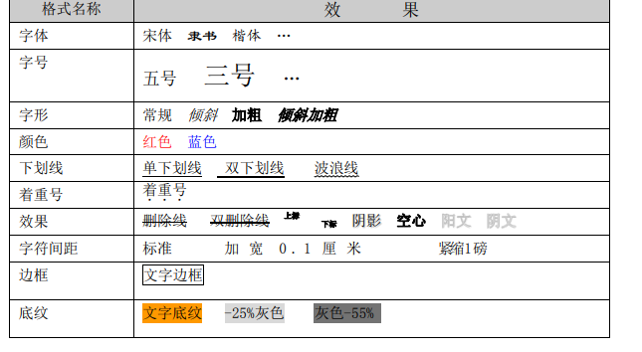
- 设置字体、字形、颜色、字号：单击右键，在随之出现的快捷菜单中选择“字体”，打开如图所示的“字体” 对话框。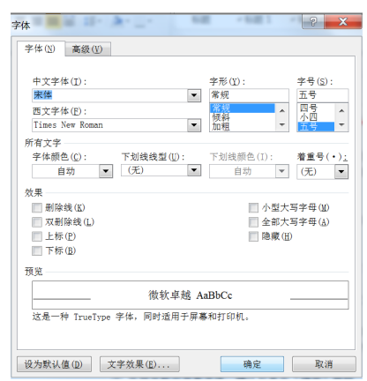
- 改变字符间距、字宽度和水平位置：选定要调整的文本，在图 3-9 中单击“高级”选项卡，设置字符间距。默认的间距单 位为“磅”，若要求设置的单位为“厘米”或“字符”，可直接在设置框中输入如“1 厘米”、 “2 字符”等，Word 将自动转换单位。
- 给文本添加下划线等装饰：用[开始]功能区的“字体”分组给文本添加下划线、边框和底纹 选定要设置格式的文本后，单击“开始”功能区“字体”分组中的“下划线”、“字符 边框”和“字符底纹”按钮即可。但是，用这种方法设置的边框线和底纹都比较单一，没有 线型、颜色的变化。用“字体”对话框和“边框和底纹”对话框 用“字体”对话框和“边框和底纹”对话框设置的边框线和底纹有线型、颜色的变化。
2）页面的格式化：页面格式化主要设置页面的上、下、左、右边距，页面方向，纸张大小，以及页眉页脚 距边界的距离等。纸张的大小、页边距确定了可用文本区域。文本区域的宽度等于纸张的宽 度减去左、右页边距，文本区的高度等于纸张的高度减去上、下页边距。
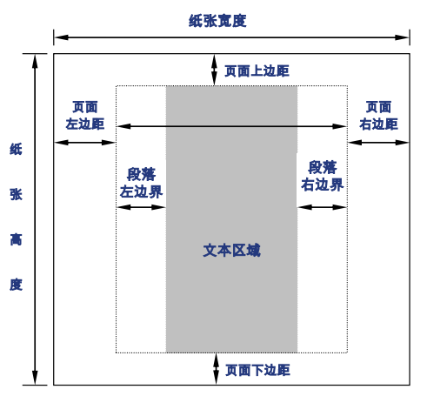
- 页面的设置：可以使用“页面布局”的各项功能如文字方向、页边距、纸张方向、纸张大小来快速设 置纸张大小、页边距和纸张方向等。
- 分节和分栏是杂志、书籍排版中经常用到的。分节是对文档的划分，分栏可使文档更为 生动，增强可读性，是对页面的划分。
- 分节 分节将 Word 文档分为几个子部分，对每节可单独设置页面格式，如纸张大小、纸张方 向、页眉、页脚等。 插入分节符，首先将光标放在需要插入分节符的位置，执行[页面布局|页面设置|分隔符]命令，打开的下拉菜单中给出了四种分节符开始位置选项：  下一页：插入一个分节符，新节从下一页开始。  连续： 插入一个分节符，新节从当前插入位置开始。  偶数页：插入一个分节符，新节从下一个偶数页开始。  奇数页：插入一个分节符，新节从下一个奇数页开始。
- 分节 分节将 Word 文档分为几个子部分，对每节可单独设置页面格式，如纸张大小、纸张方 向、页眉、页脚等。 插入分节符，首先将光标放在需要插入分节符的位置，执行[页面布局|页面设置|分隔符] 1） 页面设置命令，打开的下拉菜单中给出了四种分节符开始位置选项：  下一页：插入一个分节符，新节从下一页开始。  连续： 插入一个分节符，新节从当前插入位置开始。  偶数页：插入一个分节符，新节从下一个偶数页开始。  奇数页：插入一个分节符，新节从下一个奇数页开始。
4.图文混排
在 Word 中，图形、艺术字与数学公式都是作为图形对象进行处理，这些对象都应该在 “页面”视图下进行。
- 图形对象可以是已有的图形文件，也可以由用户自己绘制。对图形对象的操作包括以下几个步骤：
- 插入图形：根据图形对象来源的不同，可能需要插入以下几类的图形对象：  插入 Word 提供的剪贴画。 将插入点移到要插入剪贴画或图片的位置，单击[插入|插图|剪贴画]按钮，打开“剪贴画” 任务窗格，搜索剪贴画，单击合适的剪贴画，即可将该剪贴画插入到文档中。  插入已有的图形文件 使用“插入”菜单的“图片”按钮，然后在“插入图片”对话框中选择需要插入的已存 在的图形、图片文件。
2）编辑图片： 编辑图片包括移动图片、改变图片大小、裁剪图片，旋转图片、调整亮度、调整对比度 等。 ★ 改变图片的大小和移动图片位置 ➢ 单击选定的图片，将鼠标指针移到图片中的任意位置，指针变成十字箭头时，拖动 它可以移动图片到新的位置。 ➢ 将鼠标移到小方块处，此时鼠标指针会变成水平、垂直或斜对角的双向箭头时，按 箭头方向拖动指针可以改变图片水平、垂直或斜对角方向的大小尺寸。 ★ 裁剪图片 单击选定需要裁剪的图片，单击[大小|裁剪]按钮，图片的四个角会出现四个黑色直角线 段、图片四边中部出现四个黑色短线，向图片内侧拖动鼠标，可裁去图片中不需要的部分。 如果拖动鼠标的同时按住 Ctrl 键，那么可以对称裁去图片。 ★ 调整图片与文字的位置关系 编辑图片 3-21 ① 鼠标右击图片，打开图片设置快捷菜单，单击其中的“大小和位置”命令，打开图 3-22 所示的“布局”对话框。 ② 单击“文字环绕”选项卡，可以选择图中各种环绕方式，如选择“四周型”，可在 距正文设置图片上下左右距离文字的精确距离。
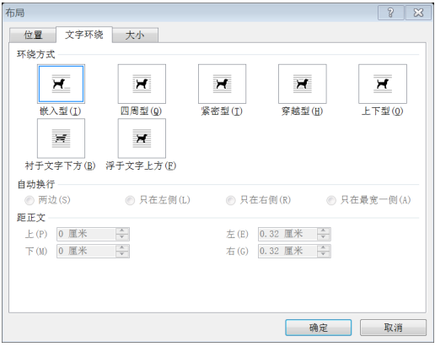
- 艺术字的设置：
1）插入艺术字：单击[插入|艺术字]按钮，出现艺术字库，选择一种样式后，出现“请在此放置您的文字” 对话框，输入文字，可设置字体、字号与字形。点击绘图工具，可设置艺术字样式、形状样式，可以改变艺术字的样式和形状。2）艺术字设计：选中艺术字，单击绘图工具功能区，其中的“格式”选项卡为设计艺术字效果提供选项。 [形状样式] 功能组设置艺术字的形状、轮廓、填充及发光、阴影、映像等形状效果。 [艺术字样式] 功能组设置艺术字的样式，并为艺术字中的文字设置填充、轮廓及发光、 阴影、映像等文字效果。 [文本] 功能组设置艺术字的文字方向、对齐方式、链接等。 [排列] 功能组修改艺术字的排列次序、环绕方式、旋转及组合。 [大小] 功能组设置艺术字的宽度和高度。
（3）文本框的处理
1） 插入文本框 ① 将插入点移到要插入文本框的位置。 ② 单击[插入|文本框]按钮，有内置的文本框式样可供选择，若要绘制文本框，在下拉 菜单单击“绘制文本框”。 ③ 在文本框中输入文字。 2）编辑文本框单击选定文本框，单击“绘图工具”，文本框编辑工具均在其中，文本框的编辑方法与 图片类似。
（4）数学公式的编辑
Word提供了公式编辑器， 它专门用来编辑数学公式， 可使编辑公式如同手写一样方便。 单击“插入”菜单的“π 公式”按钮，则会出现公式工具。工具栏包 括经常使用的数学符号、特殊符号和希腊字母等。模板工具栏提供了11类格式化的公式集合。
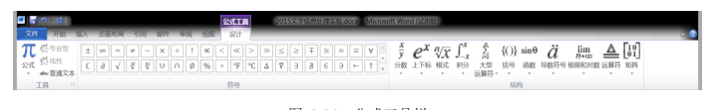
5.表格处理
Word 的表格处理功能包括了制作并编辑表格，向表格中输入内容并格式化。 表格通常分为标准的二维表和复杂的自定义表格。创建标准的二维表非常简单，而创建复杂的自定义表格需要在标准的二维表基础上进行加工而成。
- 创建表格：1） 将光标移至要插入表格的位置。单击[插入|表格]，出现所示的“插入表格” 菜单。鼠标在表格框内向右下方向拖动，选定所需的行数和列数。松开鼠标，表格自动插到 当前的光标处。 图 3-25 插入表格 3-26 插入表格对话框 将光标移至要插入表格的位置。单击[插入|表格]按钮，在打开的“插入表格”下拉菜单 中，单击的“插入表格”命令，打开如图 3-26 所示的“插入表格”对话框。在“行数”和 “列数”框中分别输入所需表格的行数和列数。“自动调整”操作中默认为单选项“固定列 宽”。单击“确定”按钮，即可在插入点处插入一张表格。 表格区域的选定如表 3-3 所示。 表 3-3 表格区域的选定 要选定的对象 操 作 一个单元格 单击该单元格的左下角 一行 在该行左端单击 一列 当鼠标指针由“I”变成 “”形状时，单击鼠标选定一列。 某个矩形区域 从区域的左上角拖动鼠标到右下角 整个表格 从表格的左上角拖动鼠标到右下角 （5） 创建表格 1） 用[插入|表格]按钮创建表格 2） 用[插入|表格|插入表格]功能创建表格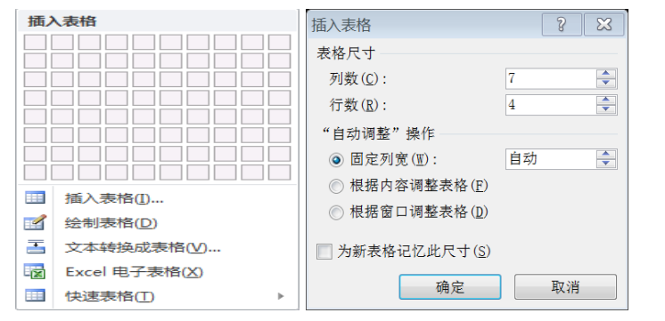
- 编辑表格
- 表格区域的选定

- 插入单元格、行或列 选定单元格、行或列，单击鼠标右键，执行菜单的[插入|插入单元格] 命令，打开“插入 单元格”对话框，可选择插入单元格、行或列。
- 删除单元格、行或列
- 合并与拆分单元格
合并单元格，即将表格中左右相邻的组成矩形区域的多个单元格合并为一个。选定待合 并的单元格区域，单击鼠标右键，执行菜单的“合并单元格”命令即可。 拆分单元格，是将一个单元格拆若干个单元格。选定待拆分的单元格区域，单击鼠标右 键，执行菜单的“拆分单元格”命令，出现“拆分单元格”对话框，选择需要的行数和列数即可。
- 表格属性的设置将光标定位在表格中，单击[布局|表|属性]命令，出现“表格属性”对话 框如图 3-27 所示，在“表格”标签中可设置单元格中文字的对齐方式、环绕方式、边框与底纹；在“行” 标签、“列”标签可直接设置行高、列宽；在“单元格”标签中可设置单元格中文字的垂直对齐方式。
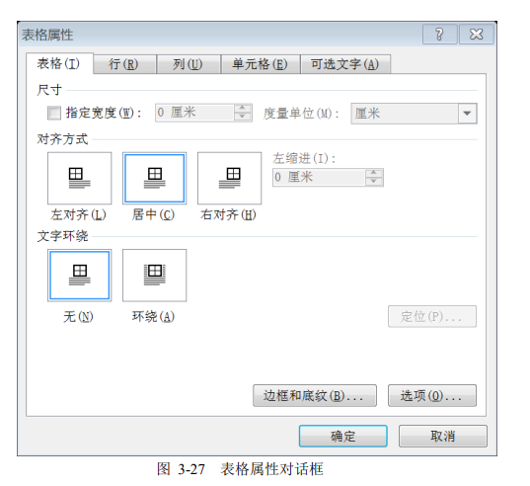
6.样式设置
- 样式的设置：Word 文档的各部分对字体和段落设置有不同的要求，在个人简历案例是借助格式刷 分别完成在不同文本具有相同格式的复制。但在毕业论文这样的长文档，如此排版，一则浪费时间，再则若字体和段落设置有修改，需重新设置，十分不便。样式作为格式的集合，它可以包含几乎所有的格式，设置时只需选择一下某个样式，就能把其中包含的各种格式一次性设置到文字和段落上。 样式规定了文档中标题、题注以及正文等各个文本元素的格式。我们可以将一种样式应用于某个段落，或者段落中选定的字符上。使用样式定义文档中的各级标题，如 标题 1、标题 2、标题 3、…，可以智能化地制作出文档的标题目录。
- 修改样式：Word 提供了预设样式，如果预设的样式不能满足要求，只需略加修改即可。单击[开始|样式]显示样式窗口，在如图 3-29 所示的任 务窗格中即可设置或应用样式。 正文样式是文档中的默认样式，新建的文档中的文字 通常都采用“正文”样式。很多其他的样式都是在“正文” 样式的基础上经过格式改变而设置出来的。 标题 1~标题 9 为标题样式，它们通常用于各级标题段 落，与其他样式最为不同的是标题样式具有级别，分别对 应级别 1~9。这样，就能够通过级别得到文档结构图、大 纲和目录。在如图 3-29 所示的样式列表中，只显示了标题 1~标题 3 的 3 个标题样式。其他标题样式隐藏了，单击样 式窗格下的管理样式图标可以设置显示或隐藏。 样式可以修改，修改后，所有使用该样式的文字或段 落均自动修改。 修改样式的步骤：在样式窗格中选中需修改的样式， 单击鼠标右键，弹出菜单中选择[修改样式]，打开[修改样 式]对话框，对样式属性进行设置。
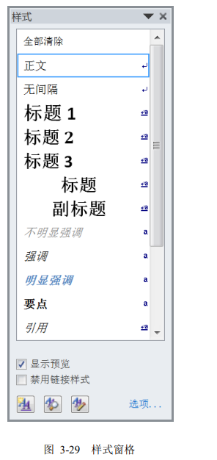
（3）创建样式：用户除了使用Word提供的标题1、标题2、正文等内置样式外，也可自定义样式。创建样式的操作：单击【开始样式】组的启动器按钮，打开【样式】窗格，单击窗格底部【新建样式】图标，打开【根据格式设置创建新样式】对话框进行设置。创建样式的格式设置方法与修改样式相同。
（4）使用样式：对某段文字应用样式，只需选中全部文字，在【快速样式列表】或【样式窗格】中选中样式单击，则该段文字的字体和段落格式按照样式中的定义自动修改。样式列表中，选中样式，单击鼠标右键，弹出菜单，单击「选择所有实例】可查看文档中应用该样式的所有实例。
7. 引用与目录
（1）插入题注：在文档中插入表格、图表或其他项目时，可以让 Word 自动添加题注。也可以在已有的 表格、图片、公式等项目上添加题注，也就是手动添加题注。
（2）交叉引用：交叉引用是指在正文中引用文档另一位置的内容。例如，本书正文中出现的“图 3-35”、 “表 3-1”等文字都与相关图、表建立了交叉引用。以交叉引用“图 3-35”为例，光标指向 文中图 3-35 时，单击该文字段出现灰色底纹，并弹出“按住 Ctrl 并单击可访问链接”。灰色 底纹是 Word 中域的特点之一，因此交叉引用实际是域，可自动更新。按住 Ctrl 键并单击“图 3-35”，可直接定位在图 3-35 上。交叉引用也为编辑操作提供了自动更新手段。引用类型可 以是标题、脚注、尾注、题注、编号项等。 建立交叉引用的操作：光标放在插入点，执行[引用|交叉引用]命令，打开[交叉引用]对 话框，设置引用类型和引用内容，单击[插入]按钮。
（3）插入脚注：将光标放在需要插入脚注的位置，执行[引用|脚注|插入脚注]命令，此时在光标位置出现 上标形式的脚注标记符，同时在页面底部左侧出现脚注分隔符，光标转到分隔符下方，用户 可以在此输入注释文本。 如果要详细设置脚注属性，单击[引用|脚注]组右下角的启动器按钮，打开如图 3-38 所 示的“脚注和尾注”对话框，设置脚注属性，单击“插入”按钮。
（4）目录：Word 目录分为文档目录、图目录、表目录等多种类型。文档目录通常放在文章最前面， 是文章中各级标题及其页码的列表。图表目录是文档中所有添加题注的图、表及其页码的列 表。插入图目录、表目录的操作：执行[引用|题注|插入表目录]命令。 本节主要介绍使用最多的文档目录，以下所述目录均是指文档目录。插入目录的操作： 光标放在插入点，执行[引用|目录]命令，打开下拉菜单，可选择内置目录格式，也可单击[插 入目录]，自定义目录格式。
8. 批注与修订
（1）批注：批注是作者或审阅者为文档添加的注释或批注。插入批注的操作：选中文字，执行[审 阅|批注|新建批注]命令。右边空白区域出现一个文本框，在其中输入注释或批注即可。
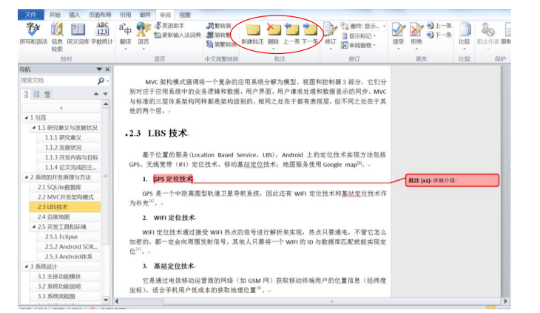
- 修订：点击[审阅|修订]按钮，按钮被高亮显示。这表明文档进入修订模式，所有对文档的插入、 删除、批注等操作都被记录下来。 执行[审阅|修订|审阅窗格]命令，文档左侧或底部出现[审阅]窗格，记录了文档的所有修 订和批注处，单击鼠标可定位到相关文档处。 执行[审阅|修订|显示标记]命令，打开下拉菜单，通过勾选各复选框，可控制显示指定类型的修订。
- 字数统计：字数统计功能是统计当前 Word 文档字数，统计结果包括字数、字符数（不记空格）、 字符数（记空格）、段落数、行数等等。 切换到“审阅”功能区，在“校对”选项卡中单击“字数统计”按钮。打开“字数统计” 对话框，用户可以看到字数、字符数（不记空格）、字符数（记空格）、段落数、行数等等统计信息。
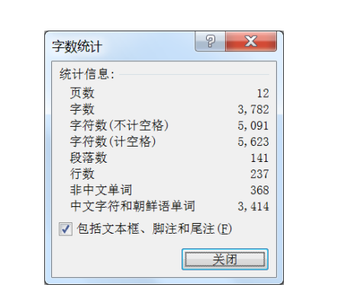
数据处理分析：无
实验结论：
1.掌握文档的编辑操作技能：
文字输入和删除：在文档中输入文本内容，对文本进行修改和删除。
光标移动和选中：使用光标在文档中移动，并选中需要编辑的文字部分。
拷贝、剪切和粘贴：复制或移动文本，粘贴到其他位置。
2.掌握文档的格式化操作方法：
字体设置：修改文字的字体、大小、颜色等属性。
段落格式：调整行间距、对齐方式、缩进等段落样式。
列表和编号：创建有序或无序列表，为文本添加项目符号或自动编号。
插入分隔线、页眉页脚等：在文档中插入分隔线、页眉页脚以及其他特殊符号。
3.掌握图文混排方法、艺术字设计和数学公式编辑：
图片插入和调整：将图片插入到文档中，并进行调整、缩放等操作。
艺术字设计：使用特殊字体和效果设计独特的艺术字体。
数学公式编辑：使用专门的数学编辑工具或语法，插入数学公式和符号。
4.掌握表格处理方法：
创建表格：插入、调整表格的行和列。
格式化表格：设置单元格的边框、背景色等格式。
合并拆分单元格：将表格中的单元格合并或拆分为多个单元格。
表格排序和计算：按照特定的列对表格进行排序，进行基本的数值计算。
5.掌握页面设置、分栏和分节技术：
页面设置：设置纸张大小、边距、页码等页面属性。
分栏设置：将文档分成多栏，并调整栏宽、间距等设置。
分节设置：将文档分成多个节，每个节可以有不同的页面布局和格式。
6.掌握样式设置、引用和目录、修订和批注的操作方法：
样式设置：定义和应用样式，统一文档中的文字、段落等格式。
引用和目录：插入文献引用、脚注、目录等内容。
修订和批注：对文档进行修订，添加批注和注释。

深圳大学学生实验报告用纸

指导教师批阅意见：

成绩评定：

指导教师签字：
年 月 日
备注：
注：1、报告内的项目或内容设置，可根据实际情况加以调整和补充。
2、教师批改学生实验报告时间应在学生提交实验报告时间后10日内。

